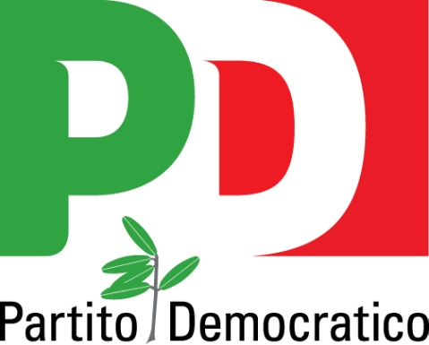

SCUOLA: I SEI PUNTI DEL PROGRAMMA DI MATTEO RENZI.
"Una scuola dove si impara davvero". Un programma in 6 punti per rivoluzionare l'attuale assetto scolastico:
- un forte investimento sulla scuola e, in particolare, sulla formazione e l’incentivazione degli insegnanti, sull’edilizia scolastica e sull’upgrade tecnologico della didattica;
- la valutazione degli istituti scolastici attraverso il completamento e il rafforzamento del nuovo Sistema di Valutazione centrato sull’azione di Invalsi e Indire, con la prospettiva di avvicinare gradualmente il nostro modello a quello britannico centrato sull’azione della Ofsted;
- incentivi ai dirigenti scolastici basati sulla valutazione della performance delle strutture loro affidate;
- una revisione complessiva delle procedure di selezione e assunzione dei docenti, basata sulle competenze specifiche e sull’effettiva capacità di insegnare;
- una formazione in servizio per gli insegnanti obbligatoria e certificata, i cui esiti devono contribuire alla valutazione dei docenti e alle progressioni di carriera, basata su un mix di: aggiornamento disciplinare, progettazione di percorsi con altri colleghi, aggiornamento sull’uso delle nuove tecnologie per la didattica, incontri con psicologi dell’età evolutiva o con medici per capire come affrontare handicap o disturbi di apprendimento sui quali la scienza ha fatto progressi.
- la valutazione e incentivazione degli insegnanti, attivando in ciascun istituto scolastico un meccanismo finalizzato all’attribuzione di un premio economico annuale agli insegnanti migliori, scelti da un comitato composto dal preside, da due insegnanti eletti dagli altri (cui andrà il 50% del premio e che non potranno ovviamente essere selezionati per il premio intero) e da un rappresentante delle famiglie eletto dalle stesse, sulla scorta del progetto pilota “Valorizza”, già sperimentato in quattro province nel corso del 2010-2011.
Dicembre 2012.

